GLOBAL GAME JAM 2026 游戏策划项目书

一路生花
  - Roots lead Roads
施浩然 | 制作人、主策划、核心开发
5 人团队 / 48 小时 / Godot 与 GDScript / Windows
横版通关游戏。玩家通过移动、跳跃和种植植物，搭出通往终点的路线。
玩法确定 | V0.5 | V1.0 | 提交
45 分钟 | 12 小时 | 约 30 小时 | 提前 2 小时

我的工作 玩法设计、任务分配、地图编辑器开发、版本整合和测试组织，最后负责填表上传。
地图编辑器 让无代码基础的队友也能参与关卡设计，节省关卡制作时间，获得队内好评。
AI 应用 Codex 辅助开发与排错，Suno 生成音乐，Seedream 辅助制作图片和素材。
团队协作 前期美术与程序并行；中期分组做关卡和内容优化；最后分别负责测试、PPT、宣传与提交。
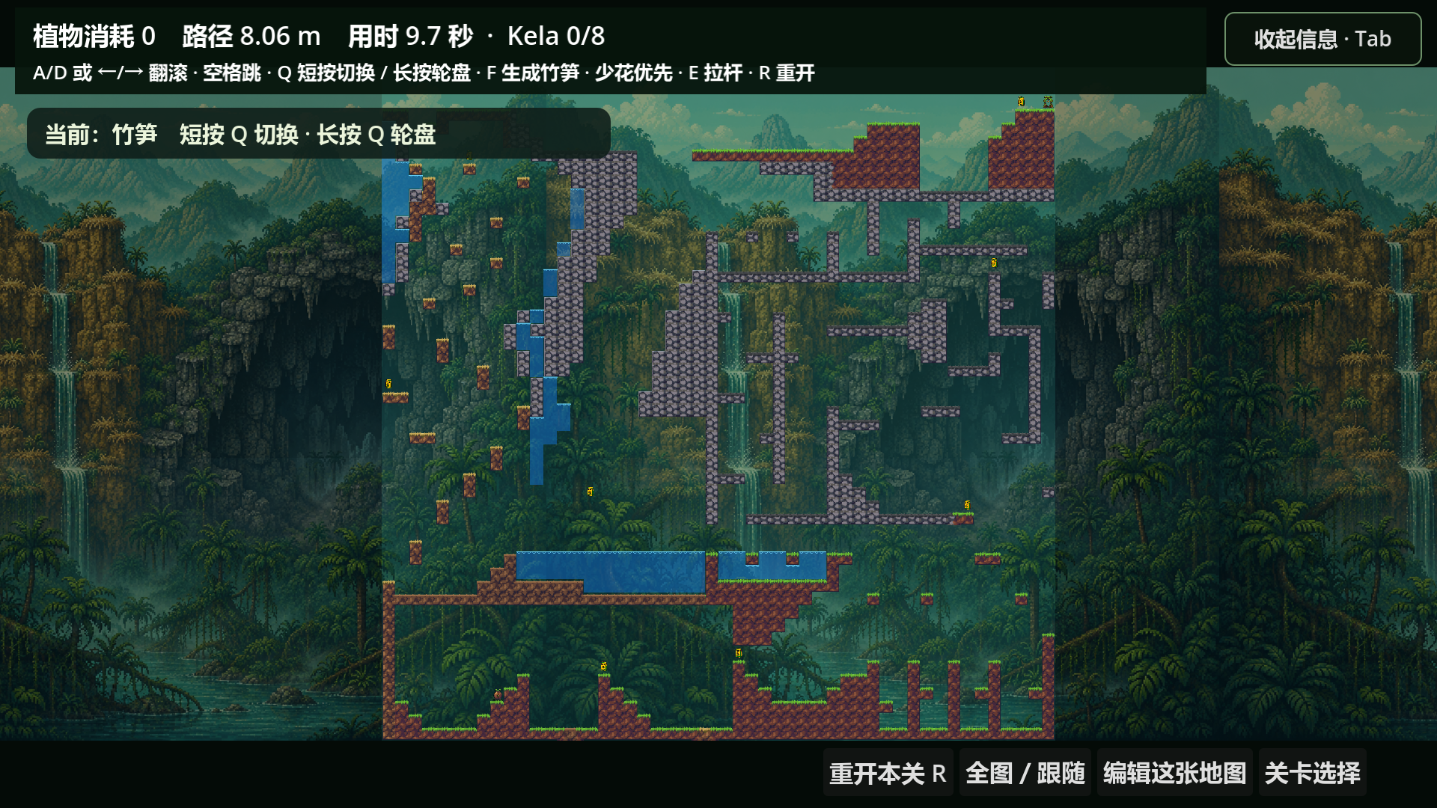
hard 展示地图
02 一路生花

地图编辑器
无代码基础的队友也能制作关卡
我负责开发地图编辑器，并在比赛中把它分成简化版和专业版。队友可以直接搭地形、摆物件、进入试玩，再返回修改。编辑器节省了团队制作关卡的时间，也得到了队友的好评。
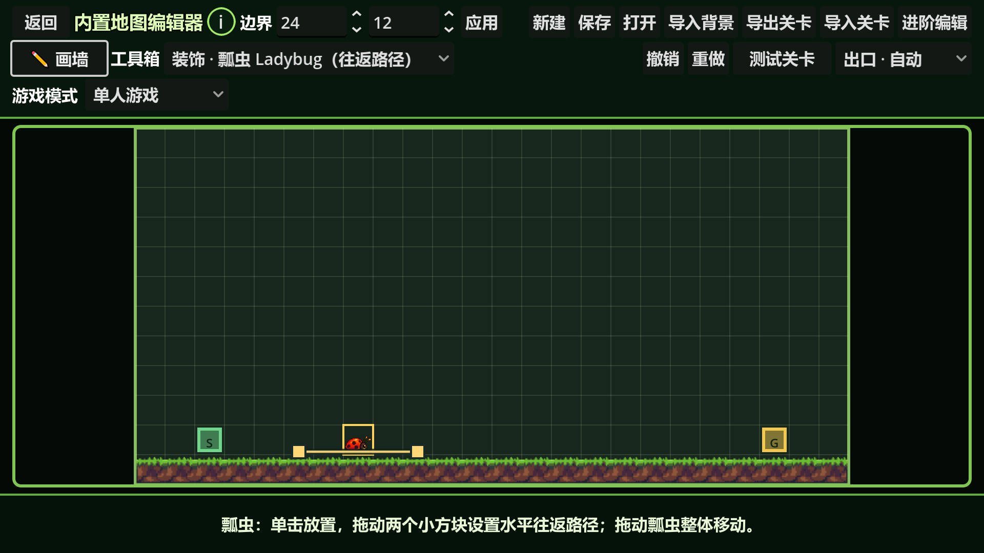
编辑器实机画面 选中 Ladybug 后可拖动两端方块设置巡逻路径
使用需求 | 编辑器中的做法
快速制作关卡 | 简化版用于绘制地形、放置出生点和终点；支持撤销、重做。
调整关卡细节 | 专业版提供物件和背景调整；Ladybug 的两个端点用于设置水平往返范围。
边做边测 | 直接进入试玩，返回编辑器后继续修改。
保存与分享 | CFG 保存地图草稿，TSCN 导出关卡；说明弹窗解释文件用途，首次进入时提供引导。

在团队中的使用
关卡设计成员使用编辑器制作地图时，我继续补充编辑功能，Baik1ng 调整 UI、字体和背景。队友在试玩中发现的问题，再交给程序和美术修改。
03 一路生花

AI 的具体应用
团队将 AI 用在代码、音乐和图片制作中。我负责提出玩法规则和修改要求，使用 Codex 辅助实现，并根据试玩反馈继续调整。
工具 | 承担的工作 | 团队负责的部分
Codex | 辅助功能实现、Bug 排查、测试和打包。 | 确定玩法和交互要求，检查运行结果，提出后续修改。
Suno | 生成游戏音乐。 | 接入游戏，在各关卡检查播放与循环。
Seedream | 辅助生成图片和素材。 | 选择素材，进行美术调整和游戏内适配。

从问题到修改要求
四叶草原先没有限制纵向作用范围，种下后整列都会受加减速影响。我把修改要求写成“向右延伸八格、高三格”，让 AI 按这个范围调整。
Ladybug 最初只有放置功能。我补充了往返移动的要求，并指定选中后出现两个同一直线上的小方块，用它们设置路径。编辑器最终把这两个端点做成了可拖动控件。
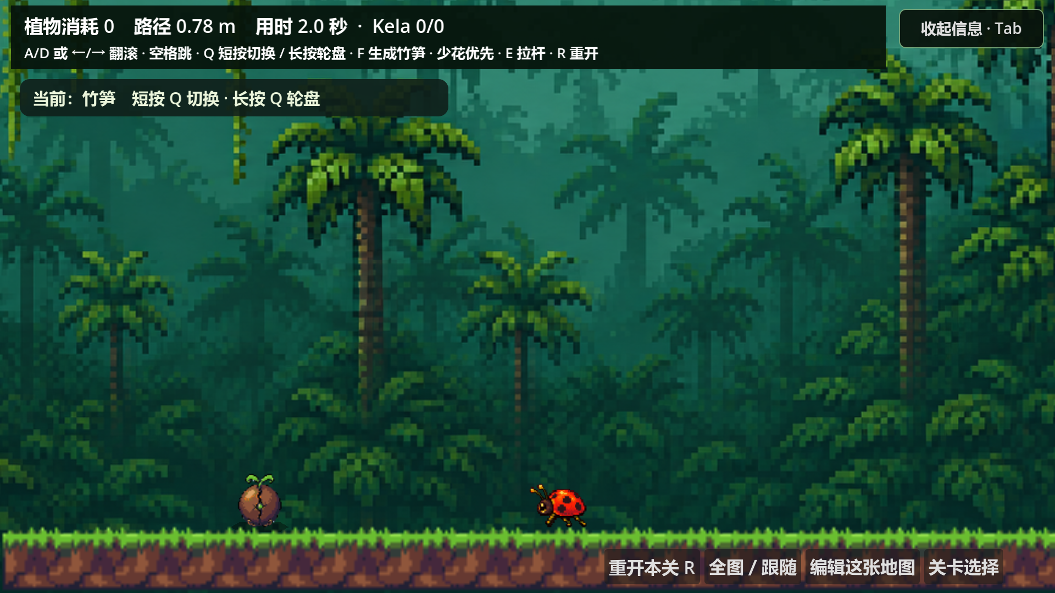
Ladybug 往返移动的实机画面

运行检查
音乐接入后，我要求逐关检查循环，特别是 teach 和 hard。两张地图都完整播放超过 52 秒，观察到曲尾回绕；其余入口从曲尾附近检查继续播放。提交前还检查了独立 EXE 启动和两个压缩包的完整性。
04 一路生花

团队协作与时间安排
比赛开始前一天，我们约定开赛后一小时内定题，并准备了类银河恶魔城、平面通关、横版卷轴和塔防的基础代码逻辑与美术参考。
阶段 | 团队安排 | 我的工作
开赛 45 分钟内 | 前 30 分钟每人提出一个方案，讨论后确定横版通关玩法。 | 参与玩法设计，安排美术与程序任务。
前 12 小时 | 美术约三小时完成基础四帧动画；程序搭建玩法、主界面与编辑器雏形。 | 开发地图编辑器，参与整合 V0.5。
第二天 | 上午十点继续开工，分组进行关卡设计和内容优化。 | 继续改进编辑器，协调版本修改。
17:00 测试后 | 根据 Smoke test 的反馈，晚上七点开始第二轮 Bug 和美术修改。 | 组织测试，处理植物碰撞与效果范围等问题。
约第 30 小时 | 完成 V1.0，继续补齐美术素材和关卡。 | 跟进版本整合与最后的内容适配。
最后 18 小时 | 两人宣传；其余三人分别负责压力测试、PPT 和提交。 | 整理材料、填表上传，提前两小时提交。

联机功能的取舍
确认服务器问题暂时解决不了后，团队决定放弃跨网联机，改做本地双人和同机对战。之后继续制作关卡、调整界面和修复 Bug。

美术与程序的配合
Baik1ng 负责 UI 设计、新字体和关卡背景。美术组在第二轮修改中从晚上七点做到凌晨三点，完成剩余素材；程序组在次日上午九点完成最后的内容适配和 Bug 修复。
我负责的提交材料包括源码、试玩版、截图、授权文件和团队资料。试玩包只放游戏，资源包按要求整理为 source、release、press、other 四个文件夹。
05 一路生花

玩法与测试修改
玩家在横版关卡中移动、跳跃和种植。不同植物改变可到达的位置，玩家需要根据地形选择种类和种植位置。
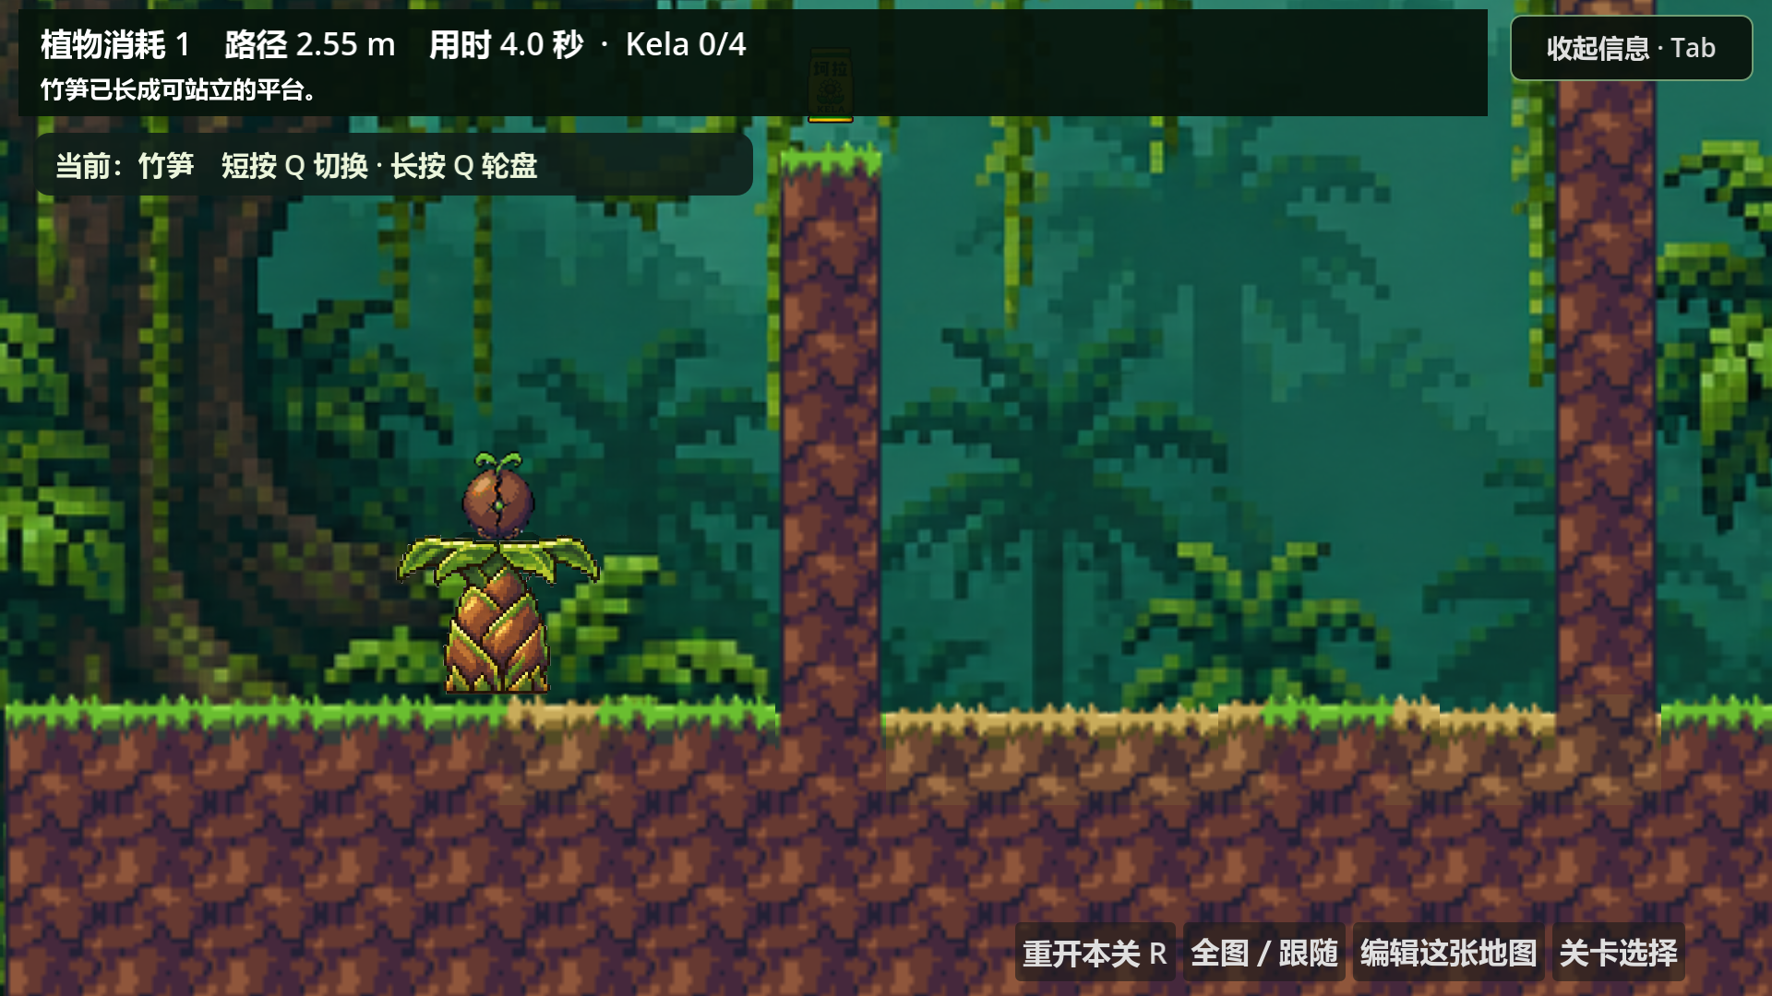
teach 教学关 种出的竹笋形成平台
植物 | 关卡中的作用
竹笋 | 形成平台，帮助角色到达更高的位置。
蘑菇 | 增强跳跃。
荷叶 | 在水面形成通路。
四叶草 | 影响右侧八格、高三格区域内的移动速度。

试玩后的修改
Smoke test 后，我们按动画边界调整植物碰撞箱，限制四叶草的作用范围，并修改墙边的掉落判定。界面增加了 Tab 收起提示、teach 和 hard 选关入口；主菜单更换中英文标题，开场换成工作室视频。

最终版本
最终包含五个编号关卡、teach 教学关和 hard 展示地图，支持单人、本地双人合作和同机对战。合作模式中，两名角色共享植物平台，同时到达各自出口后通关；对战模式由一人制作地图，另一人在同一张地图中挑战。
Windows 版本可在空工作目录中独立启动。资源包收录了源码、工程素材、构建说明和七张 1920×1080 的实机截图。

